# Forskarskola för gymnasieelever – ett projekt från Naturvetenskapliga Fakulteten

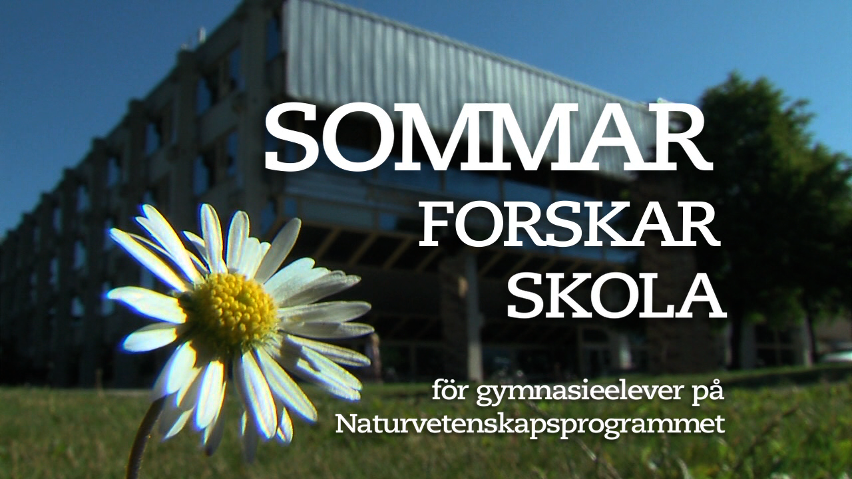

Länk till film om projektet

http://www.youtube.com/watch?v=Z8r61PRKqTE

Information om projektet

* 126 gymnasieelever från ca 30-35 skolor (NV2elever) deltar
* ca 20-25 handledare/doktorander från Nat Fak institutioner är handledare
* 2 veckors sommarprojekt samt inlämning av rapporter unde hösten- kan användas som projektarbeten på de flesta skolor som deltar
* förlagt till lab på institutionerna samt Tarfala (Askö, Tovetorp deltagit under åren)
* stadigt ca 800-900 sökande på 126 platser- alltid full kurs!
* Fokus utvärderad verksamhet med starkt positiva svar (utvärdering gjord på uppdrag av infogruppen Nat Fak – under tidigt 2000-tal).
* 5 årskullar (totalt 630 elever) har efter olika antal år sökts i LADOK- ca 12-14% av varje årskull återfanns på fakultetens kurser.
* Eftersom projektet presenteraras muntligt ute på skolorna (25-30 besök per år) under höst-vår så genererar det tydlig synlighet för SU ute på skolorna
* “Spin-off” aktiviteter ger god reklam för SU- t ex vann ett projekt Unga Forskares tävling 2014 varvid vinnaren fick vara på MIT under sommaren

(<http://www.science.su.se/om-oss/nyheter/gymnasist-från-naturvetenskaplig-sommarskola-till-mit-1.174187>).

Grupper/elever deltar i t ex Forskarfredag, Unga Forskares tävling.

***140918***

***Agneta Norén, DBB- projektledare***